Виштовхувальна сила в рідинах і газах. Закон Архімеда

Чому м'яч, який занурили у воду й відпустили, вискакує над поверхнею води?
Чому важкий камінь, який на суходолі не можна зрушити з місця, легко підняти під водою?
Чи правда, що людина у воді перебуває в стані невагомості?
Спробуймо розібратися!

IV. ВИВЧЕННЯ НОВОГО МАТЕРІАЛУ
1. Виштовхувальна сила
Підвісимо до коромисла терезів дві однакові кулі. Оскільки маси куль є рівними, терези будуть зрівноважені (рис. а). Підставимо під праву кулю порожню посудину (рис. б). Наллємо в посудину воду і побачимо, що рівновага терезів порушиться (рис. в) — якась сила намагається виштовхнути кулю з води.
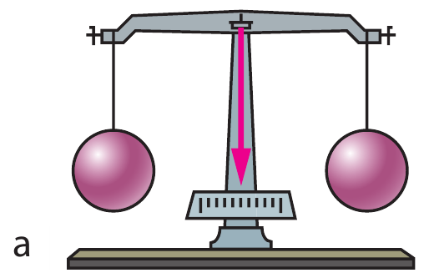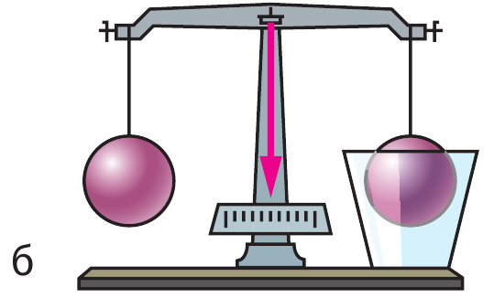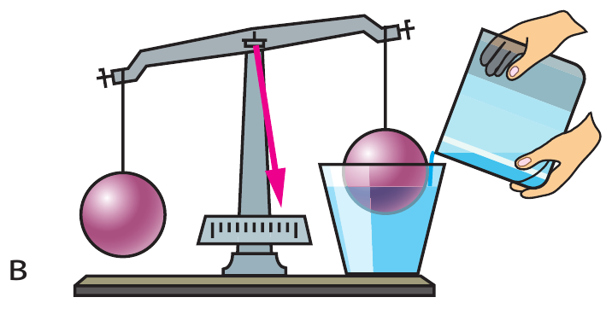

Звідки береться ця сила?

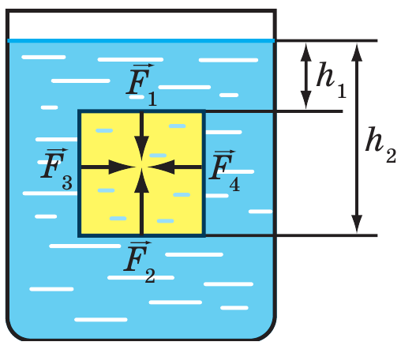
Розглянемо занурений у рідину кубик.
Сили гідростатичного тиску ${\vec{F}}_{3}$ і ${\vec{F}}_{4}$ протилежні за напрямком і рівні за значенням (площі бічних граней однакові, і грані розташовані на однаковій глибині).
Такі сили зрівноважують одна одну. Вони не виштовхують брусок угору, а тільки стискають його з боків.

Сили F₁ і F₂ не зрівноважують одна одну.
$F_{1}=p_{1}S$ $F_{2}=p_{2}S$
S — площа грані
$p_{1}=ρ_{рід}{gh}_{1}$
$p_{2}=ρ_{рід}{gh}_{2}$
$h_{2}>h_{1}$ $p_{2}>p_{1}$
$$F_{2}>F_{1}$$
На тіло, занурене у рідину, діє виштовхувальна сила, напрямлена вертикально вгору. Її існування зумовлене різницею тисків на нижню і верхню грані тіла.
$$F_{вишт}=F_{2}-F_{1}$$
2. Архімедова сила
Виштовхувальну силу, яка діє на тіло в рідині або в газі, називають також архімедовою силою.
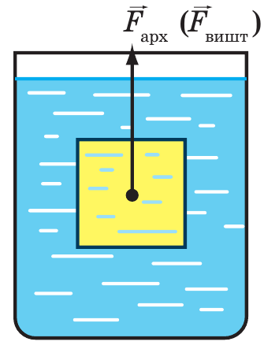
$F_{арх}=F_{2}-F_{1}$
$$F_{1}=p_{1}S=ρ_{рід}{gh}_{1}S$$
$$F_{2}=ρ_{рід}{gh}_{2}S$$
$$F_{арх}=ρ_{рід}{gh}_{1}S-ρ_{рід}{gh}_{2}S=ρ_{рід}gS(h_{2}-h_{1})$$
$h_{2}-h_{1}=h$ (висота кубика)
$$F_{арх}=ρ_{рід}gSh$$
$$V=Sh$$
$$F_{арх}=ρ_{рід}gV$$
$ρ_{рід}V=m_{рід}$ (маса рідини в об’ємі кубика)
$$F_{арх}=m_{рід}g=P_{рід}$$
Архімедова сила дорівнює вазі рідини в об’ємі кубика:$F_{арх}=P_{рід}$
Закон Архімеда:
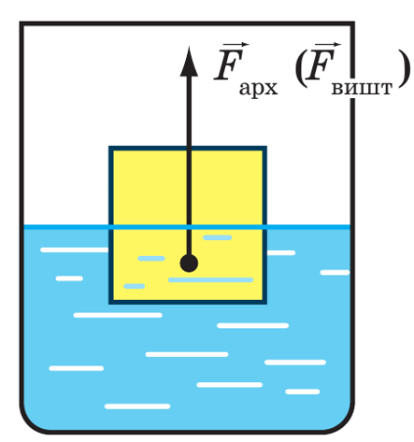
На тіло, занурене в рідину або газ, діє виштовхувальна сила, яка дорівнює вазі рідини або газу в об'ємі зануреної частини тіла.

$$F_{арх}=ρ_{рід(газу)}gV_{зан}$$

Архімедова сила прикладена до центра зануреної частини тіла і напрямлена вертикально вгору.

Розв’язування задач
1. Об’єм шматка заліза дорівнює 0,2 дм³. Визначте виштовхувальну силу, що діє на нього при повному зануренні у воду; у гас.
Дано:  $$V_{зал}=0,2 {дм}^{3}$$  $$ρ_{води}=1000 \frac{кг}{м^{3}}$$  $$ρ_{гасу}=800 \frac{кг}{м^{3}}$$  $$g=10\frac{Н}{кг}$$ | Розв’язання  $$0,2 {дм}^{3}=0,0002 м^{3}$$  1) Тіло занурене у воду  $$F_{арх}=ρ_{води}gV_{заліза}$$  $$F_{арх}=1000 \frac{кг}{м^{3}}∙10\frac{Н}{кг}∙0,0002 м^{3}=2Н$$  2) Тіло занурене у гас. Учням пропонується самостійно виконати обчислення, а потім перевіряється відповідь: F_{арх} = 1,6 Н.  Відповідь: для води F_{арх} = 2 Н; для гасу F_{арх} = 1,6 Н .
$$F_{арх} - ?$$

2. На кулю, повністю занурену в бензин, діє архімедова сила 300 Н. Обчисліть об’єм кулі.
Дано:  $$F_{арх}=300 Н$$  $$ρ_{бенз}=710 \frac{кг}{м^{3}}$$  $$g=10\frac{Н}{кг}$$ | Розв’язання  $$F_{арх}=ρ_{бенз}gV_{кулі}$$  $$V_{кулі}=\frac{F_{арх}}{ρ_{бенз}g}$$  $$V_{кулі}=\frac{300 Н}{710 \frac{кг}{м^{3}}∙10\frac{Н}{кг}}=0,04 м^{3}$$  Відповідь: $V_{кулі}=0,04 м^{3}$
$$V_{кулі} - ?$$

3. Знайдіть архімедову силу, яка діє на суцільний сталевий брусок масою 3 кг, якщо він повністю занурений у воду і не торкається дна та стінок посудини.
Дано:  $$m=3 кг$$  $$ρ_{води}=1000 \frac{кг}{м^{3}}$$  $$ρ_{сталі}=7800 \frac{кг}{м^{3}}$$  $$g=10\frac{Н}{кг}$$ | Розв’язання  $$F_{арх}=ρ_{води}gV_{сталі}$$  $$V_{сталі}=\frac{m}{ρ_{сталі}}$$  $$V_{сталі}=\frac{3 кг}{7800 \frac{кг}{м^{3}}}≈0,0004 м^{3}$$  $$F_{арх}=1000 \frac{кг}{м^{3}}∙10\frac{Н}{кг}∙0,0004 м^{3}=4Н$$  Відповідь: F_{арх} = 4 Н.
$$F_{арх} - ?$$
4. На тіло, що повністю занурене в гас, діє архімедова сила 4 Н. Яку густину має тіло, якщо його маса становить 900 г?
Дано:  $$ρ_{гасу}=800 \frac{кг}{м^{3}}$$  $$F_{арх}=4 Н$$  $$m=900 г=0,9 кг$$  $$g=10\frac{Н}{кг}$$ | Розв’язання  $$ρ_{тіла}=\frac{m}{V_{тіла}}$$  $$F_{арх}=ρ_{гасу}gV_{тіла} => V_{тіла}=\frac{F_{арх}}{ρ_{гасу}g}$$  $$V_{тіла}=\frac{4 Н}{800 \frac{кг}{м^{3}}∙10\frac{Н}{кг}}=0,0005 м^{3}$$  $$ρ_{тіла}=\frac{0,9 кг}{0,0005 м^{3}}=1800\frac{кг}{м^{3}}$$  Відповідь: $ρ_{тіла}=1800\frac{кг}{м^{3}}$
$$ρ_{тіла} - ?$$

5. Що покаже динамометр, якщо підвішене до нього тіло повністю занурити у воду? Маса тіла дорівнює 200 г, об’єм — 50 см³.
Дано:  $$ρ_{води}=1000 \frac{кг}{м^{3}}$$  $$m=200 г=0,2 кг$$  $$V_{тіла}=50 {см}^{3}=0,00005 м^{3}$$  $$g=10\frac{Н}{кг}$$ | Розв’язання  $$F=F_{тяж}-F_{арх}$$  $$F_{тяж }=mg$$  $$F_{арх}=ρ_{води}gV_{тіла}$$  $$F=mg-ρ_{води}gV_{тіла}$$  $$F=0,2 кг∙10\frac{Н}{кг}-1000 \frac{кг}{м^{3}}∙10\frac{Н}{кг}∙0,00005 м^{3}=1,5 Н$$  Відповідь: $F=1,5 Н$
$$F - ?$$
Домашнє завдання
Вивчити § 38, № 257, 258, 259

